**ИНКЛЮЗИВНОЕ ОБРАЗОВАНИЕ**

**В ДОШКОЛЬНОМ УЧРЕЖДЕНИИ**

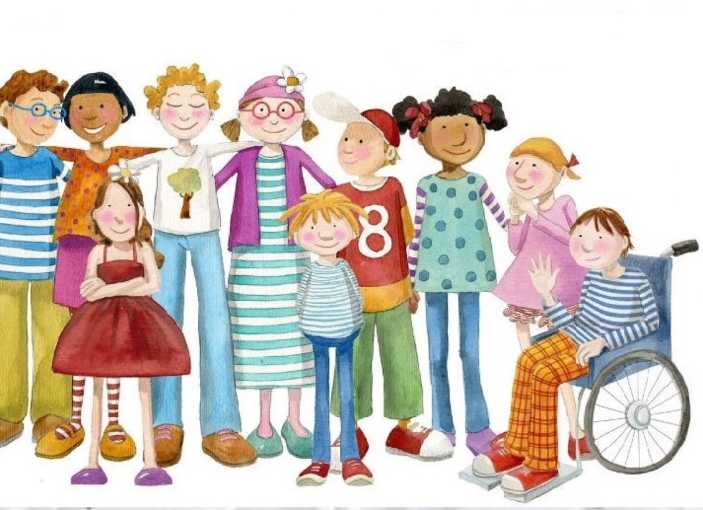

**Инклюзивное образование** – это такой процесс обучения и воспитания, при котором ВСЕ дети, в независимости от их   физических, психических, интеллектуальных и иных особенностей, включены в общую систему образования и обучаются по месту жительства вместе со своими сверстниками без инвалидности в одних и тех же образовательных учреждениях, которые учитывают их особые образовательные потребности и оказывают необходимую специальную поддержку.

**Принципы инклюзивного образования:**

* Ценность человека не зависит от его способностей и достижений;
* Каждый человек способен чувствовать и думать;
* Каждый человек имеет право на общение и на то, чтобы быть услышанным;
* Все люди нуждаются друг в друге;
* Подлинное образование может осуществляться только в контексте реальных взаимоотношений;
* Все люди нуждаются в поддержке и дружбе ровесников;
* Для всех обучающихся достижение прогресса скорее может быть в том, что они могут делать, чем в том, что не могут;
* Разнообразие усиливает все стороны жизни человека.

Создание инклюзивных детских садов и школ гарантирует повышение доступности и качества образовательных услуг для всех категорий детей раннего и дошкольного возраста, а также их семей.

Навыки социального общения закладываются у ребенка в детстве. Эти навыки особенно важны для ребенка­-инвалида, ведь ему, как правило, будет намного труднее, чем обычному ребенку, общаться и налаживать контакты с окружающим миром.

Данные дети, как и все остальные дети, нуждаются в том, чтобы окружающая его среда была здоровой, доброжелательной, стабильной, что едва ли может быть достигнуто в коллективе, в котором собраны исключительно дети, имеющие аналогичные физические, интеллектуальные или эмоционально-­волевые проблемы.

Общение со здоровыми сверстниками дает ребенку с особенностями развития модель здоровой, полноценной жизни, предоставляет условия для наиболее полного раскрытия его потенциала. Для обычных детей опыт совместной с особенными детьми игровой и учебной деятельности, при осознанной и продуманной педагогической и воспитательной работе, приводит к более внимательному и заботливому отношению к окружающему миру, формированию активной жизненной позиции, проявлению таких черт характера как доброжелательность, великодушие, человеколюбие.

**Виды инклюзии:**

**Точечная инклюзия -** ребенок включается в коллектив сверстников лишь на праздниках, кратковременно в играх или на прогулке.

**Частичная инклюзия –** предполагает включение ребенка в режиме половины дня или неполной недели, например, когда ребенок находится в группе сверстников, осваивая непосредственно учебный материал в ходе индивидуальной работы, но участвует в занятиях по изобразительной деятельности, физической культуре, музыке и др. вместе с другими детьми.

**Полная инклюзия -** посещение ребенком с ограниченными возможностями здоровья возрастной группы в режиме полного дня самостоятельно или с сопровождением. Ребенок занимается на всех занятиях совместно со сверстниками. При этом выбираются задания различного уровня сложности, дополнительные игры и упражнения.

**Для успешной работы с детьми должны быть поставлены следующие задачи:**

* максимально развивать уровень самостоятельности и само проявление в формах самообслуживания;
* вызывать у ребёнка интерес к другим детям и их играм;
* развивать эмоционально – поведенческое отношение к действительности.

**С чего начать?**

* Познакомить ребенка с новой обстановкой, игрушками, назвать их, показать, как с ними можно играть.
* Провести по групповым зонам, постоянно объясняя что, где находится, для чего нужен тот или иной предмет.
* В обучении навыкам самообслуживания использовать педагогические методы, всегда, когда это необходимо, помогать ребёнку. Создать у ребенка психологический настрой на преодоление возможных трудностей.
* Обеспечить в группе атмосферу максимального психологического благоприятствования со стороны других детей, а также их родителей. Чтобы ребенок легче вошел в жизнь детского коллектива, воспитатель помогает детям увидеть положительные стороны (эмоциональную отзывчивость, живую мимику, внимательность по отношению к собеседнику).
* В то же время нельзя замалчивать и их недостатки (нечеткость дикции, невыразительность голоса, затруднения в понимании обращенной речи), вместе с тем, преподносить их не как проблему, а решаемую задачу.
* Воспитателю всегда следует помнить, что его действия, направленные на создание психологического комфорта для ребенка, должны быть обдуманы и тактичны. Излишняя опека и чрезмерная забота могут лишний раз подчеркнуть нестандартность ребенка и развить у него эгоистические установки, а у окружающих детей ­ снисходительное отношение.
* Для создания и укрепления своего социального статуса в новом коллективе ребенку надо помочь, предоставив возможность побыть лидером, например, капитаном в спортивных соревнованиях, ответственным за уборку территории и т.д. Это послужит и его самоутверждению, и признанию со стороны детей.
* Основная преграда, стоящая перед особыми детьми в общении – это специфические особенности их речевого развития. Недоразвитие речи затрудняет контакты такого ребенка с окружающими, нарушает процесс формирования познавательной деятельности и личности в целом. Нарушение словесного общения частично изолирует ребенка с недостатками речевого развития от окружающих его говорящих людей, что создает трудности в усвоении социального опыта. Отставание в развитии речи отрицательно сказывается на осознании своих и чужих эмоциональных состояний, овладении словами и словосочетаниями, их обозначающими. Все вышесказанное обусловливает упрощенность межличностных отношений. Затруднения в выражении своих желаний и чувств может привести к нарушению социальных отношений, появлению повышенной агрессивности или невротических реакций.

**Родители.**

Работа с такими родителями требует от воспитателя особого такта. Часто у родителей возникает комплекс вины по отношению к собственному ребенку, имеющему психофизическое отклонение в развитии. На этой основе формируется определенный стиль родительского отношения – гиперопека. Такие родители ограждают ребенка от возможных проблем, потакают его прихотям и желаниям. В результате возникает искажение личностного развития ребенка (эгоизм, эгоцентрические установки).

Воспитателю в процессе сотрудничества с такими родителями необходимо обращать их внимание на наличие больших возможностей развития ребенка, создавать у них соответствующие педагогические установки. Родители должны знать, что их ребенку в данный момент посильно, а что без посторонней помощи он сделать не сможет.

Еще один тип родительского отношения к детям с проблемами в развитии –неприятие ребенка (открытое или скрытое). Это приводит к невротическим реакциям ребенка, отягощая тем самым имеющийся у него психофизический дефект. Таких родителей нужно убеждать в том, что необходимым условием эффективного продвижения ребенка в развитии является их любовь, ласка и внимание к нему.

Наиболее продуктивным стилем родительского отношения к ребенку с отклонениями в развитии является стиль, когда родители принимают своего ребенка таким, какой он есть. Родители объективно его оценивают, не завышая и не занижая требований к нему. Это способствует формированию у особого ребенка адекватной самооценки, конструктивных личностных установок и позитивных прогнозов на будущее.

В работе с семьей воспитатель ставит своими задачами педагогическое просвещение родителей, повышение их педагогической культуры, а главное –целенаправленное стремление вызвать у родителей интерес к своему ребенку, помочь в формировании правильного подхода к нему. В то же время большие возможности содержатся в различных формах фронтальной работы с родителями особого ребенка, и всех родителей группы (совместные родительские собрания, подготовка и проведение праздников, совместные спортивные мероприятия). Совместная деятельность будет способствовать лучшему взаимному взаимопониманию, объединению их усилий в интересах детей, формировать чувство сопричастности.

Инклюзивное образовательное пространство предполагает активное вовлечение детей, родителей и специалистов в развитие деятельности детского сада, проведение общих мероприятий, составление планов семинаров и праздников для создания инклюзивного сообщества как модели реального социума.

Разработка проблемы инклюзивного дошкольного образования показывает, что главным направлением в деятельности инклюзивного детского сада становится ориентир на «включение» детей с ограниченными возможностями здоровья в коллектив обычно развивающихся сверстников и взрослых на правах «равных партнеров». В этом случае педагогический поиск заключается в том, чтобы найти те виды коммуникации или творчества, которые будут интересны и доступны каждому из участников группы.

Педагог лишь создает условия, в которых ребенок может самостоятельно развиваться во взаимодействии с другими детьми. На занятиях игры и упражнения выбираются с учетом индивидуальных программ обучения. В данной модели могут гармонично сочетаться развивающие и коррекционные подходы в обучении. Опыт работы показывает, что дети, посещавшие инклюзивную группу, способны к дальнейшему успешному включению в общество. Инклюзивное (включающее) образование дает возможность всем воспитанникам в полном объеме участвовать в жизни коллектива детского сада.

**«Включение»** – это не интеграция, это более широкое понятие:

• Дети обучаются вместе в обычной группе детского сада.

• Специалисты помогают детям.

• Обычные группы изменяются.

• Дети учатся терпимости воспринимают человеческие различия как обычные.

• Дети-инвалиды получают полноценное и эффективное образование для того, чтобы жить полной жизнью. Внимание акцентируется на возможности и сильные стороны ребенка.

• Проблемы развития, эмоциональное состояние детей-инвалидов становятся важными для окружающих.

**Правила инклюзивного образовательного учреждения:**

• Все воспитанники равны в детском сообществе.

• Все воспитанники имеют равные стартовые возможности и доступ к процессу обучения в течение дня.

• У всех воспитанников должны быть равные возможности для установления и развития важных социальных связей.

• Педагоги планируют и проводят эффективное воспитание и обучение дошкольников.

• Сотрудники, вовлеченные в процесс воспитания и образования, обучены стратегиям и процедурам, облегчающим процесс включения, т.е. социальную интеграцию воспитанников.

• Программа и процесс воспитания и развития учитывает потребности каждого дошкольника.

• Семьи, «включенных» воспитанников являются участниками образовательного процесса.

• Вовлеченные сотрудники настроены только позитивно и понимают свои обязанности.

**Профессиональные качества педагога, осуществляющего инклюзивное воспитание и развитие:**

• Он гибок.

• Ему интересны трудности и он готов пробовать разные подходы в работе с ребенком.

• Он уважает индивидуальные различия.

• Он умеет слышать советы коллег и применять рекомендации членов коллектива.

• Он чувствует себя уверенно в присутствии другого взрослого в группе.

**Внедрение инклюзивного воспитания и образования полезно обществу по множеству причин:**

**1.** инклюзивное образование помогает бороться с дискриминацией и боязнью отличий, приучает детей и взрослых ценить, принимать и понимать многообразие и разницу между людьми вместо того, чтобы пытаться их изменить;  
**2.** инклюзивное образование поощряет достижения, доказывая, что все дети могут быть успешными, если им оказывается необходимая помощь;  
**3**. инклюзивное образование предоставляет возможность социализации в атмосфере сочувствия, равенства, социальной справедливости, сотрудничества, единства и положительного отношения. Дети и взрослые получают пользу от доброжелательной и благоприятной обстановки, в которой ценятся межличностные отношения;

**4.** инклюзивное образование расширяет профессиональные знания педагогов. Такое образование требует новых и более гибких способов преподавания, разработки учебных программ, которые были бы максимально эффективны для всех детей.